Дата и время происшествия: | 07.04.2017 в 01:30 | Мероприятия по локализации и устранению причин аварии:  1. Обстоятельства и причины аварии довести до всех работников ОАО «Усинскгеонефть»;  2. Провести внеочередной инструктаж работникам буровых бригад.  Извлеченные уроки:  Применять противовыбросовое оборудование, соответствующее требованиям проектной документации и нормативным правовым документам. Регулярно проводить учебно-тренировочные занятия с привлечением специалистов аварийно-спасательных формирований.  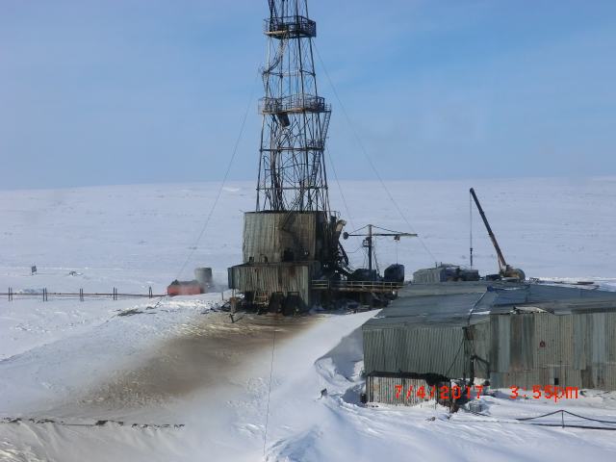
Наименование организации: | Открытое акционерное общество «Усинскгеонефть»
Ведомственная принадлежность:
Место аварии: | Поисково-оценочная скважина № 741П Камышинского лицен «Участок ведения буровых работ»  ОАО «Усинскгеонефть»
Вид аварии: | Выброс опасных веществ
Краткое описание аварии:
При подъеме геофизического прибора (PLN-9.2), в результате разгерметизации лубрикатора произошло нефтегазоводопроявление с последующим выбросом опасных веществ и возгоранием.

Последствия аварии:
(в т.ч. наличие пострадавших, ущерб)
- Экономический ущерб от аварии составил 70 003 323,6 руб.

Технические причины аварии:
- Нарушение герметичности резиновых уплотнителей, входящих в состав лубрикатора.

Организационные причины аварии:
- Необученность персонала действиям, предусмотренными планами мероприятий локализации аварий (ПЛА), при нефтегазоводопроявлениях.

